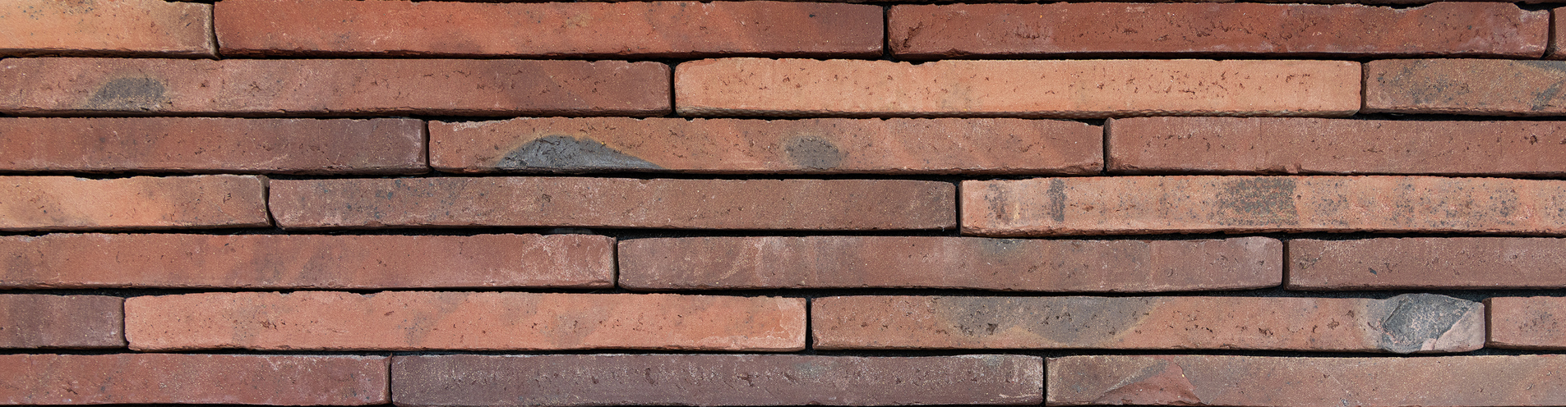

TEXTUUR, TYPE & KLEUR
Het decoratief metselwerk (binnen- en/of buitenparement) wordt opgetrokken in een volle, onbezande, authentiek kolen gebrande baksteen met unieke kleurenschakeringen. De stenen worden hand gezet en door toevoeging van een fijn kolenmengsel en de manuele zetwijze gereduceerd gebakken. Door de natuurlijke reductie met steenkool hebben sommige gevelstenen een licht veldbrand -aspect en bevatten een aantal zichtzijden van de steen steenkoolresten en sporen van de manuele zetwijze. Door de atmosferische verschillen in de oven hebben een aantal stenen blekere en een donkerdere zijden. De kleur is rood in de massa en sterk genuanceerd van rood, rood-bruin tot paars-blauw.

GRONDSTOF & PRODUCTIE & UITZICHT
Dit volledig natuurlijk product is gemaakt uit alluviale klei uit het Kwartair, afkomstig uit de Scheldevallei. De steen wordt in een onbezande mal gevormd door het inbrengen van een klomp klei en is gebakken op minstens 1150 °C . De gevelsteen is een volle vormbaksteen en heeft een lichte structuur. Hij is vrij van kalk en andere insluitsels en vertoont minstens één strek en één kop welke vrij zijn van scheuren of andere aspecten die nadelig zijn voor het globaal uitzicht van het metselwerk.

TECHNISCHE KENMERKEN
De gevelstenen worden geleverd onder CE- en Benormerk met de volgende karakteristieken :
CE merk volgens de EN 771-1 : 2011 + A1 : 2015
Afmeting (L x B x H) | *500x100x38 mm
Aantal / m² met een traditionele voeg | ca. 40
Aantal / m² met een dunne voeg | ca. 45
Bruto volumieke massa | 1900 kg/m³ (+/- 20 %)
Gemiddelde genormaliseerde druksterkte (cat I) | > 20 N/mm²
Wateropslorping ( 24 uur ) | < 14%
Initiële wateropslorping ( 1 minuut ) | < 4 kg/(m² . min ) IW3
Waterdampdoorlatendheid | µ = 5/10
Thermische eigenschappen (λ10, droog, 90/90) | 0,60 W/mK (tabel 1 EN1745)
Duurzaamheid (vorst/dooi/weerstand) | F2
Actief oplosbare zouten | klasse S2
Brandreactie | klasse A1
Hechtsterkte (volgens EN998-2:2003 bijlage C) | NPD (geen prestatie-eisen vastgelegd)

Benormerk volgens de PTV 23-002 (vereiste aanvullende eigenschappen voor België)

Uitbloeiingen | geen uitbloeiingen (volgens NBN B24-209)
vorstbestandheid | F2 (volgens EN 772-22)

aanvullende eigenschappen volgens de BRL 52230 voor Nederland

NL BSB certificaat: | certificaat IKB 1494

aanvullende eigenschappen volgens de BRL 1007 voor Nederland

Indeling volgens de eurocode: | groep 1
Vorstbestandheid: | vorstklasse D
Initiële wateropzuiging: | < 4 kg/(m².min) klasse IW3 ( normaal zuigend )

VERWERKINGSRICHTLIJNEN
De bakstenen worden bij de verwerking gemengd uit 5 verschillende pakken. De stenen worden toren per toren afgestapeld. Het bepalen van de juiste mortelsamenstelling gebeurt in overleg met de mortelleverancier. Vers metselwerk dient steeds afgeschermd te worden.

*Afmetingen kunnen variëren in functie van de producties. Voor de meest actuele versie zie www.vandemoortel.be. Dit document is niet bindend en vernietigt alle voorgaande publicaties. De fabrikant behoudt zich het recht om het productengamma en haar karakteristieken te wijzigen. De gebruiker dient er zich steeds van te vergewissen te beschikken over de meest recente beschrijvingstekst.
<br> <br>
Bij een steekproef van 100 stenen zullen ten minste 90 stenen één onbeschadigde kop en één onbeschadigde strek vertonen. Het aantal stenen met fouten mag de 5% niet overschrijden. Worden als fout beschouwd; de aanwezigheid van insluitsels die door zwelling aanleiding kunnen geven tot een afschilfering in het oppervlak van de steen, scheuren met breedte >of= 0,2 mm die aangrijpen op ten minste 2 ribben. Beschadigingen en fouten dienen steeds voor de verwerking gemeld te worden.
<br> <br>
Onze gevelstenen zijn ontwikkeld en geproduceerd voor zichtbaar metselwerk zonder bijkomende afwerking.
Indien toch wordt gekozen voor een aanvullende behandeling, zoals schilderen, kaleien, chipperen, hydrofoberen of gelijkaardige toepassingen, gebeurt dit op risico van de verwerker en/of opdrachtgever.
Voorafgaand aan elke dergelijke behandeling dient steeds een proef op het werk of op een representatief staal te worden uitgevoerd, teneinde de geschiktheid en het esthetisch resultaat van de toepassing te beoordelen.
Eventuele nadelige gevolgen, waaronder (maar niet beperkt tot) kleurafwijkingen, hechtingsproblemen, esthetische gebreken, schade of latere klachten die voortvloeien uit deze aanvullende behandelingen, vallen buiten de productspecificaties en garantievoorwaarden van Steenbakkerij Vande Moortel en kunnen derhalve niet op ons worden verhaald.

Aangewezen verband
Wildverband

TRANSPORT EN OPSLAG
De pallets niet op elkaar transporteren om extra breuk te vermijden

Productfoto
